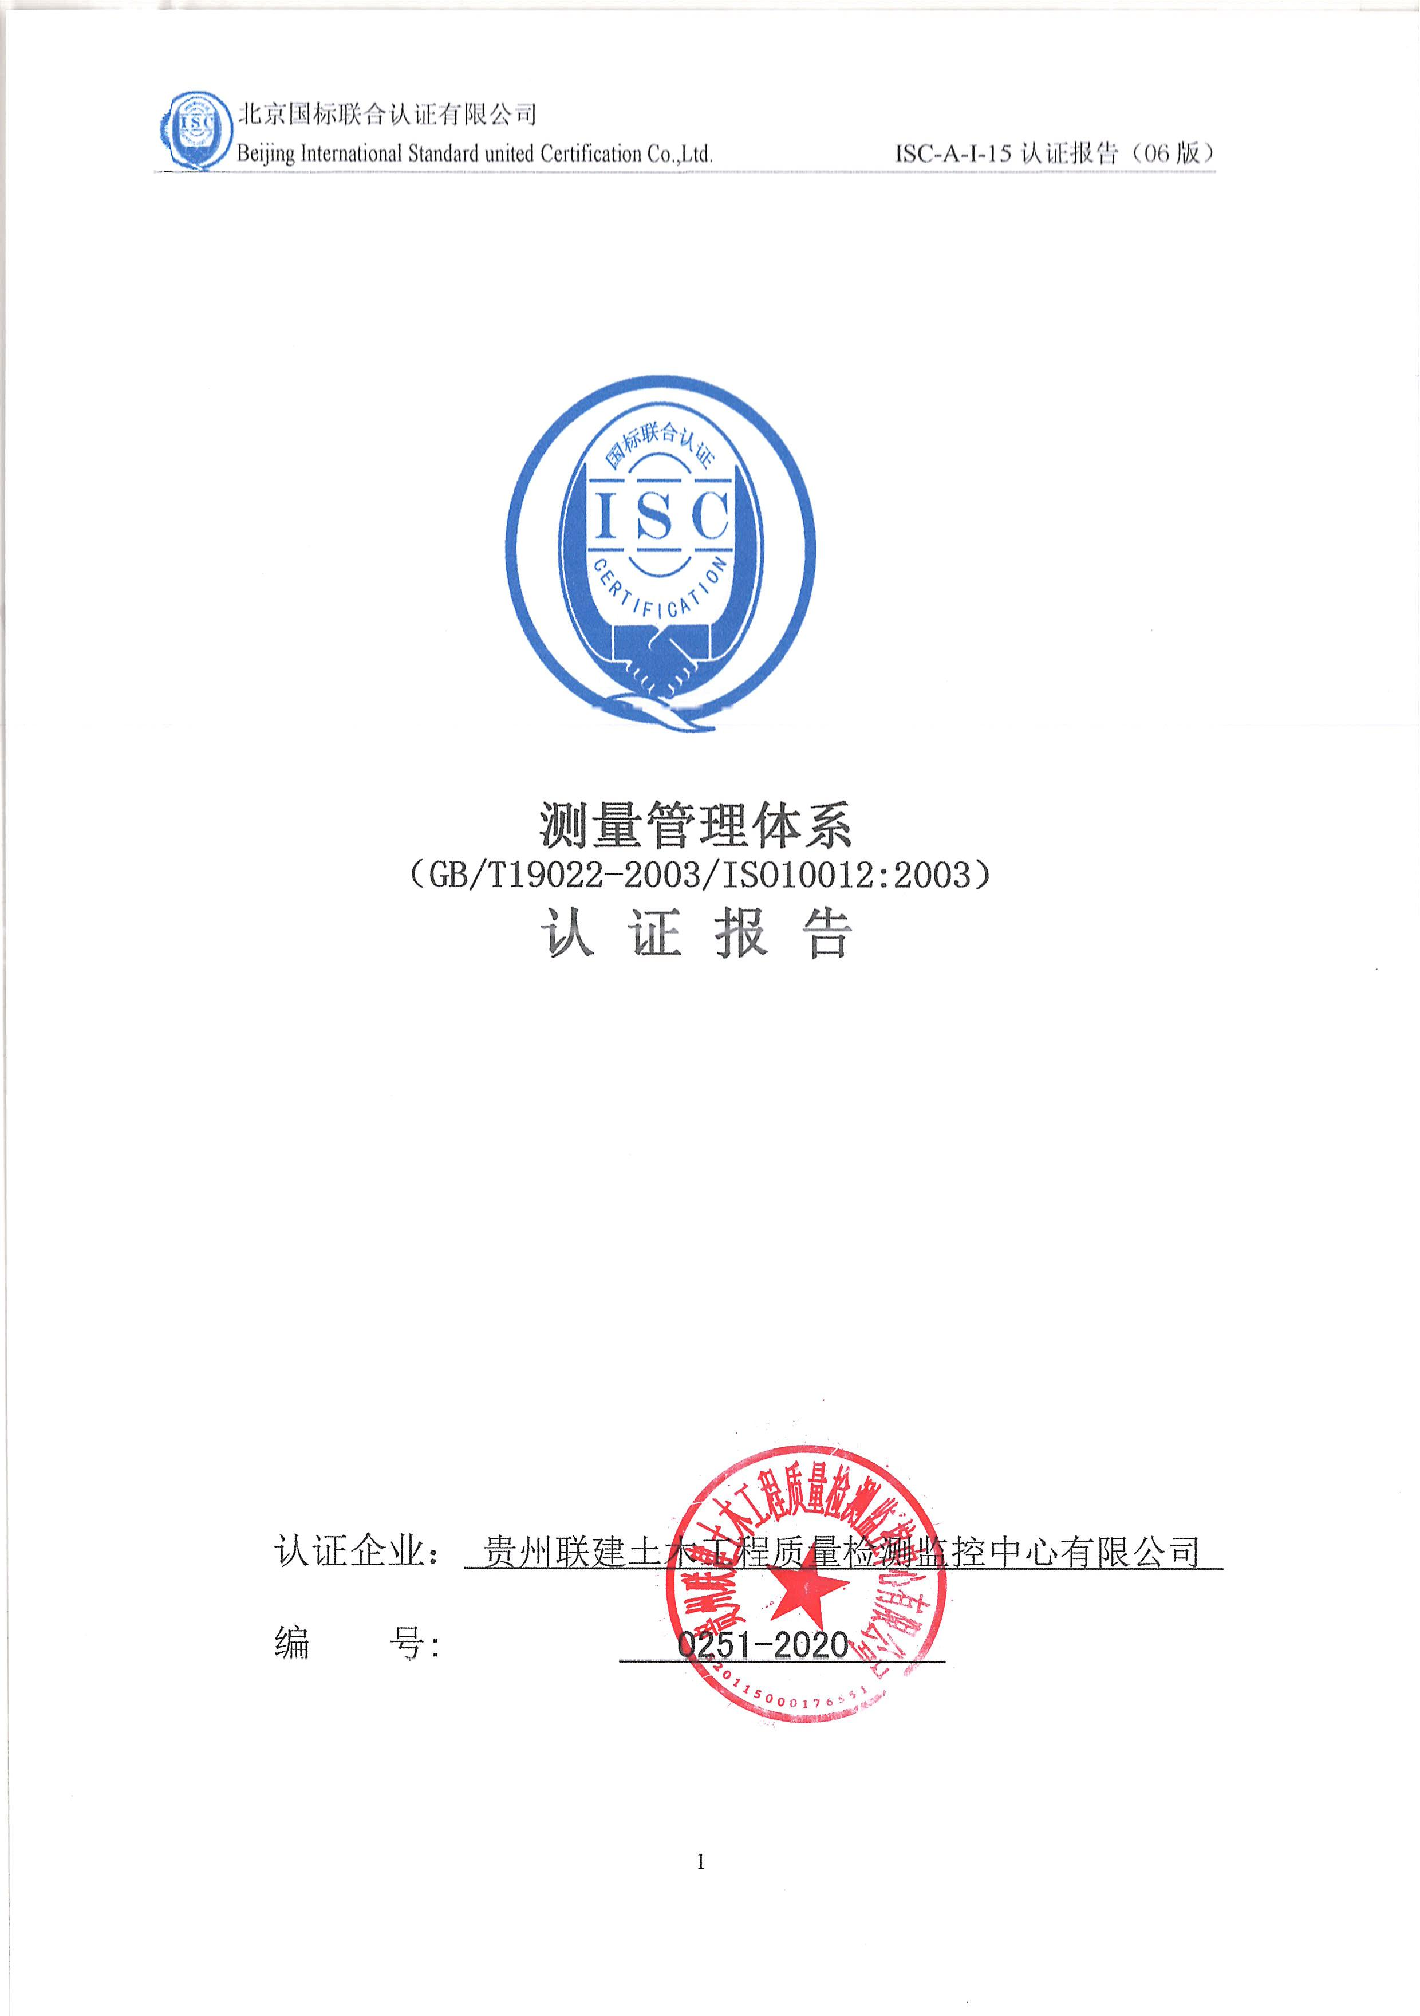

1. 企业名称： 贵州联建土木工程质量检测监控中心有限公司
2. 认证审核的类型：（■初次认证审核 □再认证审核）
3. 注册地址： 贵州省贵阳市贵阳国家高新技术产业开发区金阳科技产业园标准厂房辅助用房B206室
企业活动范围和场所： 贵阳市花溪区贵州大学西区溪山路土木实验厅
4. 认证审核委托方：北京国标联合认证有限公司
5. 认证审核时间：计划总人日 7 (人.日)，现场人日 6 (人·日)
6. 认证审核活动（文件审核、现场审核）实施日期和地点：
文件审核： 2020-12-04 8:00:00至2020-12-04 17:00:00，
现场审核： 2020年12月05日 上午至2020年12月06日 下午，
7. 审核组的组成人员姓名及个人注册(确认)信息 ：
姓 名 | 性别 | 组内职务 | 联系电话 | 注册级别 | 注册证书编号
冷校 | 女 | 组长 | 15991786962 | 审核员 | 中认协评[2018]193号ISC[S]0011
向继林 | 男 | 组员 | 18908234535 | 审核员 | 中认协评[2019]140 号ISC[S]0077
8. 企业管理者代表及参与认证审核的中高层管理人员姓名和职务：
姓 名 | 王波 | 陈亚非 | 程刚 | 罗云灿 | 杨雪松
职 务 | 副总经理 | 副总经理 | 工程检测部主管 | 工程检测量部副部长 | 试验检测部副部长
姓 名 | 金庆福 | 魏登英 | 黄秀银 | 陈杰 | 于文博
职 务 | 工程检测部副部长 | 质保部质量员 | 工程检测部部长 | 管代、质量负责人 | 工程检测部副部长
姓 名 | 左金 | 梁军军 | 张良翮 | 谢永生 | 韩发海
职 务 | 计量合约部部长 | 质保部副部长 | 财务部财务总监 | 监控测量部副部长 | 试验检测部副部长
9. 认证审核准则：
9.1、《测量管理体系 测量过程和测量设备的要求》
9.2、GB17167-2006《能源计量器具配备和管理通则》
10. 认证审核目的：评价企业测量管理体系的实施情况及其有效性，以确定是否推荐认证注册。
11. 审核范围及涉及的区域或部门：资质范围内工程质量检验检测、监控量测，咨询、安全性鉴定评估服务。 涉及的部门：管理者代表及管理层、质保部、计量合约部、试验检测部、监控量测部、工程检测部、综合部、财务部。
12. 文件审核情况说明：
12.1收集关于客户的管理体系范围的必要信息、企业资质和法律法规的符合性的说明：
企业申请认证的范围：涉及到资质范围内工程质量检验检测、监控量测，咨询、安全性鉴定评估服务等过程的检测工艺、经营、贸易结算、安全防护、环境监测、能源管理等方面的测量设备及测量过程等有关的所有活动的测量过程、部门、场所，实际位置。
企业注册资本为1000万元，公司成立于2013年7月17日；于2020年06月281日取得三证合一营业执照。统一社会信用代码：915201150738579450 ；营业期限：长期。法人资格满足要求。
企业已取得优卡斯国际认证（深圳）有限公司颁发的GB/T19001：2016《质量管理体系》认证证书（本次有效期至2021年5月14日，注册有效日期至2023年5月14日）、优卡斯国际认证（深圳）有限公司颁发的GB/T45001：2020职业健康安全管理体系》认证证书（本次有效期至2021年5月14日，注册有效日期至2023年5月14日）及优卡斯国际认证（深圳）有限公司颁发的GB/T24001：2016《环境管理体系》认证证书（本次有效期至2021年5月14日，注册有效日期至2023年5月14日）。取得中国国际电子商务中心和北京国富泰信用管理有限公司颁发的企业信用等级AAA证书（有效期至2023年4月）；取得贵阳市住房和城乡建设局颁发的《建筑工程质量检测机构资质证书》，证号：黔建检字5202014133A号，有效期至2022年5月5日。取得贵阳国家高新技术产业开发区管理委员会颁发的检验检测机构资质认定（CMA）证书，证号162401060191号，有效期至2022年1月28日。申请资质及申请所属资料均满足申请要求。
企业不是重点耗能单位，经查公司资质范围内工程质量检验检测、监控量测，咨询、安全性鉴定评估服务等活动截止审核时，没有发生顾客质量投诉等问题。
12.2审核客户的文件化的管理体系信息，结合管理体系标准或其他规范性文件充分了解客户的管理体系和现场运作，以便为策划第二阶段提供关注点：
企业按照GB/T 19022-2003/ISO 10012:2003标准的要求，于2020年07月01日发布了企业测量管理体系《管理手册》、《程序文件》和相关作业文件。文件覆盖了标准要求建立文件的所有条款。其中：
12.2.1、标准规定的：体系更改、测量过程性能判定客观准则、人员职责、记录管理、测量设备全过程管理、计量确认间隔、测量设备调整控制、测量过程策划确认实施、测量管理体系监视、预防措施等条款均已形成文件。
12.2.2、企业在文件中明确规定了：计量主要职能部门为质保部，在计量职能管理程序文件中对测量管理体系覆盖下的7个职能部门，规定和分配了计量职能。对标准规定的测量管理体系的软件、环境、外部供方、测量过程设计、测量不确定度、纠正措施等条款也分别制定了文件。
12.2.3、企业采用过程方法编制了《测量管理体系手册和程序文件》，并配有组织机构图（附录A），测量管理体系职能分配表（附录B），明确规定了，最高管理者的6项职责，主要计量职能部门——质保部的18项职责。并配备了工艺流程图。
审核组认为：该企业的资质情况与测量管理体系《管理手册》、《程序文件》和相关作业文件的符合性、适宜性基本满足标准的要求。
12.3评价客户现场的具体情况，并与客户的人员进行讨论，以确定第二阶段的准备 情况；审查客户理解和实施标准要求的情况，特别是对管理体系的关键绩效或重要的 因素、过程、目标和运作的识别情况；
12.3.1、企业产品主要执行标准为GB/T 1345-2005《水泥细度检验方法》；JTG E30-2005《公路工程水泥及水泥混凝土试验规程》；GB/T 14684-2011《建设用砂》、GB/T 14685-2011《建设用卵石、碎石》、GB/T 50081-2019《混凝土物理力学性能试验方法标准》、GB/T 50152-2012《混凝土结构试验方法标准》、GB/T 50123-2019《土工试验方法标准》、JGJ/T 152-2019《混凝土中钢筋检测技术标准》、T/CECS 02-2020《超声回弹综合法检测混凝土强度技术规程》、GB 50026-2007《工程测量规范》、QJGJ 8-2016《建筑变形测量规范》、JTG/T 3512-2020《公路工程基桩检测技术规程》、/JG/T 203-2007《钢结构超声波探伤及质量分级法》、JTG F80/1-2017《公路工程质量检验评定标准 第一册 土建工程》、GB/T 14152-2001《热塑性塑料管材耐性外冲击性能 试验方法 时针旋转法》、GB 18583-2008《室内装饰装修材料胶粘剂中有害物质限量》、GB/T 14582-1993《环境空气中氡的标准测量方法》等163个各类标准。企业根据法律法规要求和企业产品要求，共识别了水泥比表面积测量等361个测量过程，编制了《测量过程及控制一览表》分别对每个不同大类的测量过程的测量要素从重要性、被测参数名称、技术要求、配备的测量设备名称、测量范围、允许误差（测量不确定度）、环境条件、操作人员资质、测量频次、监视方法等方面予以有效控制和识别。
12.3.2、检查了企业的配备的测量设备台账和《测量设备计量确认明细表》，企业共有测量设备267件（其中A类测量设备88台件）；对267台件重要及关键的测量设备进行了计量确认。有测量参数的技术要求，测量设备的计量特性，以及验证方法、验证结果和验证人。最近的检定日期全部在有效期内。验证结果均为合格。
12.3.3、企业对水泥细度试验称量、水泥比表面积测量等关键测量过程，根据顾客的要求进行了测量要求导出、测量不确定度评定、测量过程有效性确认，明确规定了关键过程的监视方法、和监视频次。符合标准的要求。
12.3.4根据客户的认证场所和确认的测量人员、测量设备和测量过程等资源的配置满足认证标准的需求。
12.4评价客户是否策划和实施了内部审核与管理评审，以及管理体系的实施程度能否证明客户已为第二阶段做好准备。
12.4.1、企业于2020年11月09日组织了公司测量管理体系内审，由公司总经理批准了内部审核计划，内审分1个组，对公司7个部门及管理层进行了全要素的审核，共开出了1不符合项，于11月15日前完成整改。
12.4.2、企业于2020年11月23日开展了管理评审，会议由公司总经理罗旭主持，由管理者代表陈杰汇报了体系运行情况。会议肯定了公司测量管理体系的充分性、有效性和适宜性。形成了管理评审报告，对公司测量体系目前存在的2个方面的问题落实了整改部门。
13. 现场审核情况：
审核组于12月5日到12月6日上午利用2天的时间根据审核计划先后抽样检查了企业7个职能管理部门现场，覆盖了GB/T 19022-2003标准的所有要素和体系涉及的主要范围，涉及公司各类同步器及同步器齿环生产过程中质量、安全和环境管理等过程。为有效评价公司体系运行的质量，审核组重点检查了公司计量特征突出的重要环节水泥细度试验称量等测量过程，掌握了企业测量管理体系的运行状况和品质。
13.1 就审核证据、审核发现和审核结论进行综述：
3.1.1总体认为公司领导层重视测量管理体系建立，质保部职能作用发挥较好，企业测量管理体系相关人员54人（无专职人员），职责明确，具备应有资质。公司根据法律法规要求和企业产品要求共识别了361个测量过程（一般过程226个，关键过程135个）。其中水泥细度试验称量、水泥比表面积测量过程等2个测量过程被列为高控测量过程。企业资质范围内工程质量检验检测、监控量测，咨询、安全性鉴定评估服务的过程、检验测量过程测量设备配备齐全，各类资质范围内工程质量检验检测、监控量测，咨询、安全性鉴定评估服务产品的生产过程采用监视、核查和统计技术管理控制。企业共有267台件（其中A类88台件，无强制检定设备）测量设备，均纳入到测量管理体系管理范畴；测量设备按管理目录进行分类管理，均经过检定/校准和确认。建立了测量软件台帐，对测量仪器配测量软件进行确认和周期确认管理。各检测室配备了温湿度记录仪表，并每天两次记录环境温度，环境控制满足要求。测量设备标识清晰完整 ；质保部负责外部供方和外部服务供方的管理，已建立测量设备合格供方名录。并对提供服务的贵州省计量测试院和贵州华通源计量测试有限公司等外部服务供方建有名录和业绩评定。企业对识别出的测量过程中的重要测量过程和关键测量过程配备的测量设备进行了验证，对关键和重要测量过程根据风险程度进行了控制和监视。
13.1.2质量目标完成情况：
企业制定了5条测量管理体系质量目标，目标覆盖了标准5.3质量目标条款内容，企业对质量目标进行了分解。测量管理体系相关的质量目标完成情况的统计记录完善。
13.2本次审核共出具一般不符合项2项，未发现严重的或系统性的不符合情况。
13.2.1、 查:工程检测部室内空气质量环境检测室：甲醛标准溶液无编号，也未纳入台帐管理。不符合不符合标准GB/T19022-2003 6.3.1测量设备的规定要求。
13.2.2、查试验检测部使用的编号A021407381AB电脑沥青软化点仪的仪器设备检定／校准结果确认表中，未对仪器校准证书中第10项玻璃烧杯容积校准结果不满足要求情况进行验证。不符合标准GB/T19022-2003 7.1计量确认的规定要求。
13.3现场重点抽查了水泥细度试验称量等测量过程的测量要求识别、计量要求导出和计量验证记录，满足顾客要求，详见附件《计量要求导出和计量验证记录表》。
13.4、企业未建立最高计量标准，企业测量设备全部送至贵州省计量测试院和贵州华通源计量测试有限公司等外部服务供方进行检定或校准。检测机构检定/校准资质齐全，满足要求。详见附件《测量设备溯源抽查表》。
13.5测量过程控制
13.5.1查：水泥细度试验称量测量过程规范等。已识别过程的控制要求并形成记录，已对过程进行了不确定度评定，抽查《水泥细度试验称量》高控过程的受控情况：人员经过培训后上岗，具备相应能力，过程环境要求得到满足并按要求实施监测，操作人员按控制规范和作业指导书的要求执行操作，并按文件规定形成检测数据。查高控过程的监视方法和记录情况，均采用期间核查等方式按照规定的核查期限规定，对测量过程受控情况进行监视，根据监视记录显示的结果，过程均未出现失控情况，符合要求。详见附件《测量过程控制规范》
13.5.2现场重点抽查了水泥细度试验称量测量过程不确定度评定等报告，评定流程、评定方法、数据处理及结果报告方式均正确。详见附件《不确定度评定报告》。
13.5.3现场重点抽查了水泥细度试验称量测量过程有效性确认，测量过程监视记录和控制图绘制。高控过程的监视方法和记录情况，均采用期间核查等方式，按照规定的核查期限规定，对测量过程受控情况进行监视，根据监视记录显示的结果，过程均未出现失控情况，基本满足标准要求。详见附件《测量过程监视统计及控制表》。
13.5.4 抽查公司能源管理情况：
该企业为非重点耗能单位，与贵州大学建立了校企合作战略协议书，根据协议书约定：企业为贵州大学提供科研项目、技术培训和学生培养实习等服务，贵州大学为企业提供免费办公场所及水、电、气供应。故该企业未产生相关能源费用。
14.审核组对是否通过认证的意见 ：
根据2020年12月4日的文件审核和2020年12月5日至12月6日的现场审核情况， 审核组认为，贵州联建土木工程质量检测监控中心有限公司领导重视测量管理体系工作，质保部作为计量职能部门，职能作用发挥较好，顾客的测量要求都经识别，测量设备都已经检定、校准和验证。体系文件得到有效实施，重要测量人员能力受控，测量设备、测量环境、测量过程、测量软件、测量记录及外部供方管理规范，公司已经按照制定的测量管理体系文件开展测量管理体系各项过程活动，基本满足公司资质范围内工程质量检验检测、监控量测，咨询、安全性鉴定评估服务过程中安全管理、贸易结算、质量保证、能源计量和环境监测等各项活动对计量的要求。综上所述，审核组认为贵州联建土木工程质量检测监控中心有限公司的测量管理体系运行符合GB/T 19022-2003标准要求，对其体系运行的有效性和符合性予以肯定，建议报请批准通过审核。
15、为促进、支持企业测量管理体系持续改进提高，审核组提出以下改进建议：
15.1、 建议加强标准和体系文件的培训宣贯。对计量要求导出、测量过程监视、核查等内容加强理解和应用。
15.2、建议多体系内审、管评工作有机结合，避免两张皮现象。
......
16. 其他需要说明的事项: 无

17. 审核组组长（签字）： 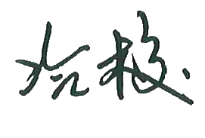 日期：2020.12.06

- 审核组成员(签字)：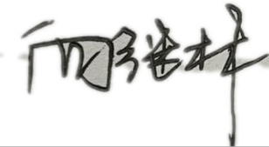 日期：2020.12.06

- 审查人员（签字）： 日期：

- 法定代表人审批意见(签字)： 日期：

21.北京国标联合认证有限公司(盖章) 日期：

